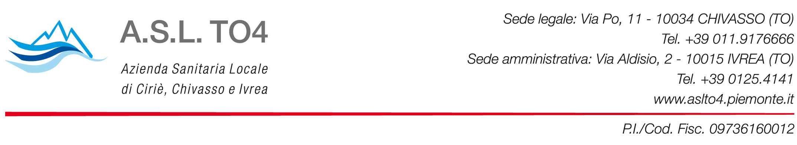
ALLEGATO E)
Prot. n. ……………. del …………….

DOMANDA DI ACCESSO AI DOCUMENTI AMMINISTRATIVI
(L. 241/1990 e s.i.m.)

Al DIRETTORE/RESPONSABILE della Struttura/Ufficio
___________________________________
dell’ASL TO4
RICHIEDENTE

Il/La sottoscritto/a _________________________________________________________________________,
(cognome e nome)
nato a ____________________________________________ il ______________________

residente a____________________________ in Via _______________________________

documento di identificazione __________________________________________________
in qualità di:
- Diretto interessato

__________________________________

- Legale rappresentante di ente/ditta/società, come da documentazione che si produce
__________________________________________________________________________________________________________________________________

- Rappresentante in forza di delega rilasciata da _________________________ _________________________________________________________________ in data ___________________
CHIEDE

- di prendere visione  personalmente  accompagnato da ______________________

- il rilascio di copia semplice:
 che ritirerà personalmente, presso l’ufficio che gli verrà indicato
 su supporto cartaceo  su supporto informatico
 da spedire al seguente indirizzo

- il rilascio di copia autentica:
 che ritirerà personalmente, presso l’ufficio che gli verrà indicato
 su supporto cartaceo  su supporto informatico

 da spedire al seguente indirizzo
___________________________________________________________________

dei seguenti documenti amministrativi:
_______________________________________________________________________

per i seguenti motivi: (specificare l’interesse connesso all’oggetto della richiesta)
_______________________________________________________________________
ALLEGA alla presente richiesta la seguente documentazione, comprovante il proprio interesse ad esercitare il diritto d’accesso e l’esistenza dei propri poteri rappresentativi:
1) _______________________________________________________________________2) _______________________________________________________________________
Il sottoscritto conferma la veridicità di quanto sopra. Dichiara inoltre di essere informato che i suoi dati personali saranno trattati, anche con mezzi informatici, esclusivamente ai fini del presente procedimento dall’ASL TO4 e che potrà esercitare i diritti di cui all’art. 7 del D.Lgs. 196/2003 presentando istanza all’ASL TO4 stessa.
Luogo e data _______________________ Firma
___________________________
Da compilare a cura dell’ufficio

- La presente istanza è stata presentata dal Sig. _________________________
_______________________________in data ________________________

- La presente istanza è stata presentata dal Sig. _________________________________________________________________ in data _____________________________ unitamente alla delega scritta ed alla fotocopia del documento di identità del richiedente

- Indirizzo, anche di posta elettronica certificata, cui inviare eventuali comunicazioni:
__________________________________________________________________________________________________________________________________
__________________________________________________________________________________________________________________________________

Il Direttore/Responsabile / Funzionario / Dipendente incaricato
________________________________

________________________________

ESITO DELL’ISTANZA

- ACCOGLIMENTO
- LIMITAZIONE
- DINIEGO
- DIFFERIMENTO

Nel caso di diniego, limitazione o differimento, allegare copia dell’eventuale provvedimento di diniego e nel caso di differimento la relativa durata.

Allegare fotocopia documento di identità se inviata a mezzo posta o recapitata da soggetto diverso dal richiedente.
allegare originale o copia autentica che attesta il potere rappresentativo ovvero dichiarazione ai sensi del DPR 445/2000.
allegare delega dell’interessato con copia documento di identità (art. 35 D.P.R. 445/2000).
AVVERTENZE: il rilascio di copie dei documenti è subordinato al rimborso dei costi di ricerca, visura e di riproduzione secondo le tariffe stabilite e periodicamente aggiornate con determinazione del Direttore Generale dell’Azienda, nonché del costo del supporto informatico. Il rimborso non è dovuto per il rilascio di copie ad un’altra pubblica amministrazione; inoltre, nel caso di richiesta di copia autentica, è necessario allegare le marche da bollo per assolvere l’imposta secondo la legislazione vigente.

